Kaj so gonila in kaj je prestavno razmerje?
Na to vprašanje je potrebno najti odgovor. Primer:
Recimo, da motor poganja gred na kateri se nahaja kolo. Kako na kak način bi dosegli, da bi se kolo vrtrtelo počasneje in s čim bi to dosegli.
Zato obstajajo posebni strojni elementi. Spodaj imate opisane strojne elemente in opis, kako določimo prestavno razmerje dveh koles. Prosim, to si prepišite in se naučite.
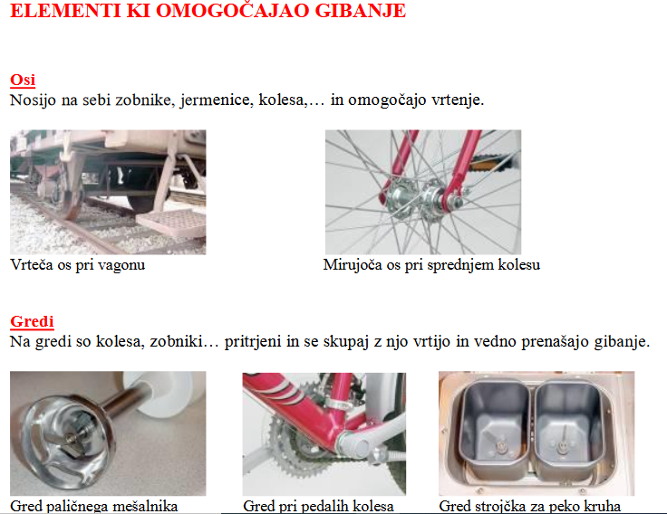

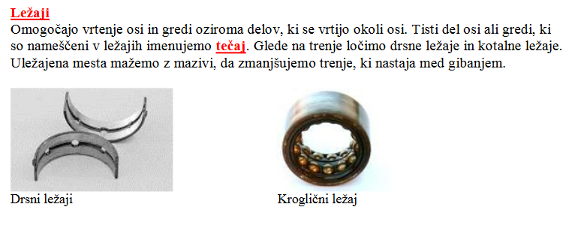
Na drugo stran!!!!
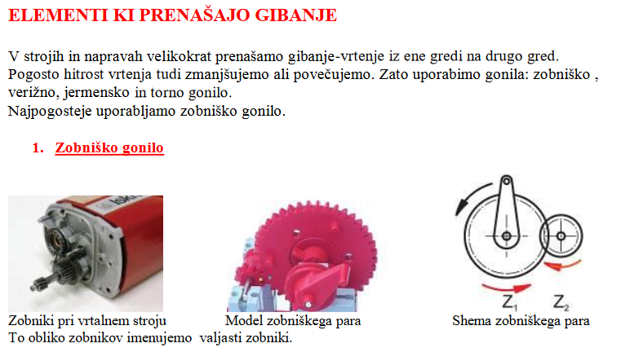
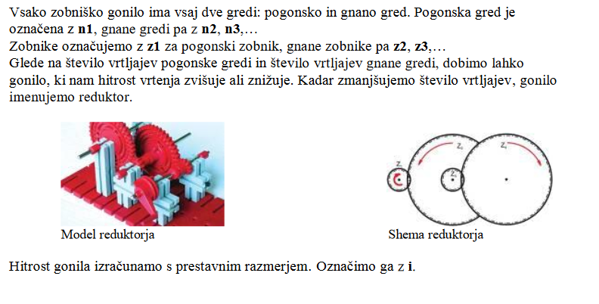
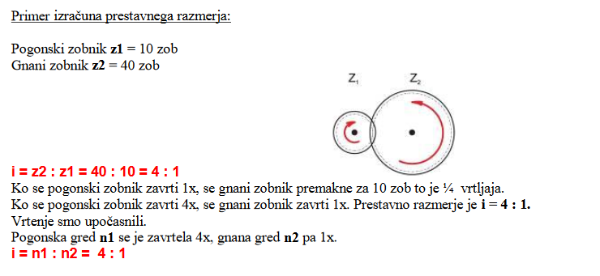
Na drugo stran
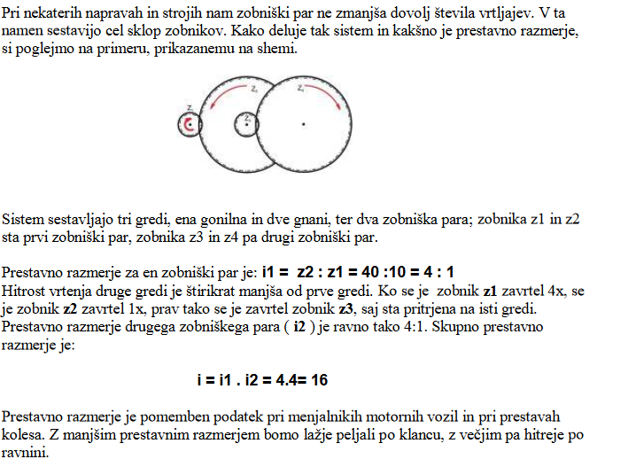

Na naslednjo stran …

Zaključek:
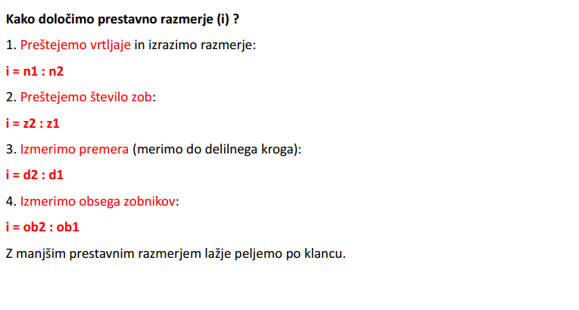
Vaja: 1.
Na kolesu preštej število zob pogonskega in število zob gnanega zobnika.
Gnano kolo Z2 Pogonsko kolo Z1

Preštej število zob na pogonskem in gnanem kolesu, ter določi prestavno razmerje
Število zob na pogonskem kolesu: ___________________
Število zob na gnanem kolesu__________________
Izračun prestavnega razmerja:
i = Z2 /Z1 =
Odgovori na vprašanje?
Kako na kak način menjaš prestavno razmerje na kolesu? (opiši)

